Приложение №1
п/п | наименование | количество | Примерная стоимость | примечание
1 | Насос глубинный  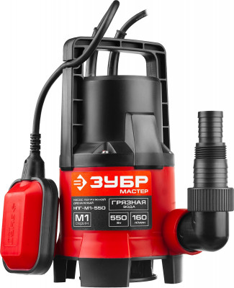 | 1шт | 3000руб | Садовый насос Зубр НПГ-М1-400  - Тип по механизму дренажный  - Максимальная мощность 400 Вт  - Максимальная производительность  Сибирский филиал компании «Бауцентр»  644022, г. Омск, ул. Волгоградская, 5.  Телефон: +7 (3812) 777-999  Факс: +7 (3812) 356-357  e-mail: info@baucenter.ru
2 | Унитаз  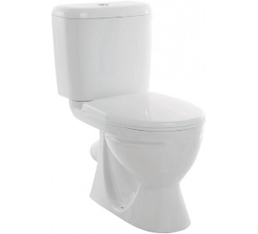 | 2шт | 5000x2= 10000руб. | Напольный унитаз-компакт Santeri Орион 1.P400.8.S00.00B.F белого цвета.  Сибирский филиал компании «Бауцентр»  644022, г. Омск, ул. Волгоградская, 5.  Телефон: +7 (3812) 777-999  Факс: +7 (3812) 356-357  e-mail: info@baucenter.ru
3 | Водонагреватель 50л.  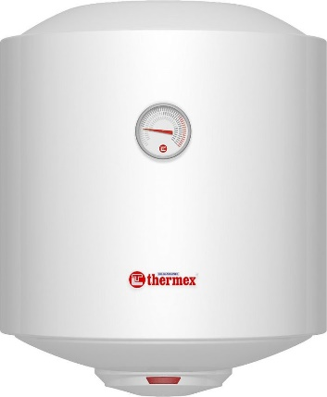 | 1 шт. | 7000руб. | Водонагреватель Thermex Champion TitaniumHeat 50 V, накопительный, 1.5кВт, 50л, белый [эдэб01022]  Сибирский филиал компании «Бауцентр»  644022, г. Омск, ул. Волгоградская, 5.  Телефон: +7 (3812) 777-999  Факс: +7 (3812) 356-357  e-mail: info@baucenter.ru
4 | Триммер бензиновый  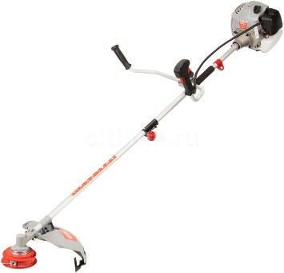 | 1 шт. | 6000руб | Сибирский филиал компании «Бауцентр»  644022, г. Омск, ул. Волгоградская, 5.  Телефон: +7 (3812) 777-999  Факс: +7 (3812) 356-357  e-mail: info@baucenter.ru
  Объем бака, л | 0.9
  Мощность, Вт | 2200
  Страна бренда | США
  Страна производства | Китай
  Тип | бензиновый
  Гарантия | 2 года
  Вес, кг | 7
5 | 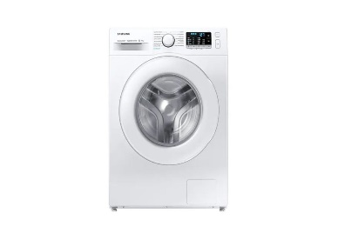  Машинка стиральная автомат 8кг | 1 | 39000руб | Стиральная машина LG F-1096TD3, белая  установка  отдельно стоящая  загрузка  8 кг  ШхГхВ  60х55х85 см  скорость отжима  1000 об/мин  инверторный двигатель  да  прямой привод  да  класс энергопотребления  A  Сибирский филиал компании «Бауцентр»  644022, г. Омск, ул. Волгоградская, 5.  Телефон: +7 (3812) 777-999  Факс: +7 (3812) 356-357  e-mail: info@baucenter.ru
6 | МФУ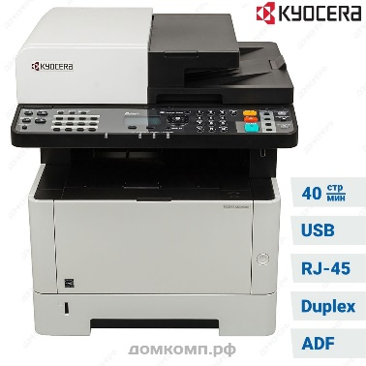 | 1 шт | 35000РУБ | Код производителя 1102s33nl0  Серия (устройства печати) Ecosys  Размещение МФУ настольный  Формат печати (максимально) A4  Тип печати черно-белый  Технология печати лазерный  DNS Маяк Молл 89533918362  г. Омск, Комарова, дом 6, корпус 1
7 | Ткань портьерная (серая)  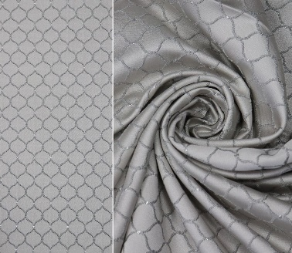 | 20м. | 700рубx20=14000руб. | Ткань для штор портьерная однотонная Софт Серый цвет  Омск, Академика Королёва проспект, 26  Телефоны:  +7(3812)77-55-15,+7(3812)38-33-58,+7(3812)38-60-12  Факс:  Номер факса не указан либо не существует  Режим работы:  Пн-пт: c 09.00 до 18.00  Эл. почта:  tkani@omtexn.ru
8 | Ткань портьерная (бежевая)   | 20м | 700рубx20=14000руб. | Плотная портьерная ткань Блэкаут пыльная роза  Омск, Академика Королёва проспект, 26  Телефоны:  +7(3812)77-55-15,+7(3812)38-33-58,+7(3812)38-60-12  Факс:  Номер факса не указан либо не существует  Режим работы:  Пн-пт: c 09.00 до 18.00  Эл. почта:  tkani@omtexn.ru
9 | 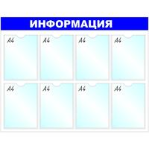  Стенд информационный | 2шт | 2000x2= 4000руб | Длина 100.000 Ширина 76.000 Высота 1.500  НазваниеИнформационный стенд настенный "ИНФОРМАЦИЯ" 8 плоских карманов А4, 990x750 мм,  Отдел наружной рекламы и полиграфии  г.Омск  ул. Красный Путь, 143/1  Понедельник — Пятница  9:00 – 18:00  8 3812 341-342
10 | Тюль белый кружевной  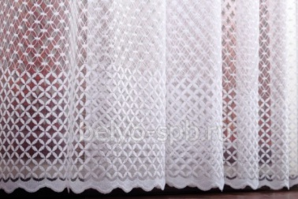 | 50м | 500рубx30м=15000 руб | Тюль Кружева  Омск, Академика Королёва проспект, 26  Телефоны:  +7(3812)77-55-15,+7(3812)38-33-58,+7(3812)38-60-12  Факс:  Номер факса не указан либо не существует  Режим работы:  Пн-пт: c 09.00 до 18.00  Эл. почта:  tkani@omtexn.ru
11 | 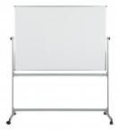 | 1шт | 3000руб | Поворотная передвижная доска на ножках EcoLite 75х100 с металлической рамкой Доска магнитная маркерная  Сибирский филиал компании «Бауцентр»  644022, г. Омск, ул. Волгоградская, 5.  Телефон: +7 (3812) 777-999  Факс: +7 (3812) 356-357  e-mail: info@baucenter.ru
 | итого |  | 150000 руб.

